БЕЛОРУССКИЙ ГОСУДАРСТВЕННЫЙ УНИВЕРСИТЕТ

Выпускная работа по
«Основам информационных технологий»
«Изучение опыта применения информационных технологий в ЕС»

Магистрант кафедры
новой и новейшей истории
Сукова Людмила Александровна
Руководители:
доцент Писарев Валерий Михайлович
Позняков Андрей Михайлович

Минск – 2006 г.
ОГЛАВЛЕНИЕ

Список обозначений 3
Введение 4
Глава 1 Обзор литературы 5
Глава 2 Методика исследования 6
Глава 3 Опыт применения информационных технологий в ЕС 7
Глава 4 Обсуждение результатов 15
Заключение 16
Библиографический список к реферату 17
Предметный указатель 19
Интернет ресурсы в предметной области исследования 20
Действующий личный сайт 23
Граф научных интересов 24
Презентация магистерской диссертации 26
Библиографический список к выпускной работе 27
Приложения 28

СПИСОК ОБОЗНАЧЕНИЙ

ЕК- Европейская комиссия
ЕС- Европейский союз
ИКТ- информационно-коммуникационные технологии
ИТ- информационные технологии
ИТТ- информационно- телекоммуникационные технологии
6РП- шестая рамочная программа

ВВЕДЕНИЕ

В современном мире во многих государствах мира происходит процесс формирования информационного общества, в котором информация- важнейший фактор развития и благосостояния общества. Основой такого перехода является технологическая революция, в ходе которой происходит сближение информационных и коммуникационных технологий, интеграция информационных ресурсов, развитие мобильной связи, которые вызывают системные изменения в обществе.
Информационные технологии занимают сейчас очень важное место и с каждым годом эта тенденция только набирает обороты. Информационно-коммуникационные технологии стали неотъемлемым атрибутом деятельности каждого человека. Жизнь без компьютеров и телекоммуникационных сетей кажется уже странной и невозможной. ИТТ используются и частными лицами, и на предприятиях. В настоящий момент Европа движется по общей со всем развитым миром траектории. Последнее время вопросы развития и использования новых информационных и коммуникационных технологий становятся в передовых странах на повестку дня, требуют их скорейшего решения. ЕС также отводит этой проблеме значительное место в своей деятельности.
ЕС и его руководящие органы понимая те неоспоримые преимущества, которые дают для развития передовые информационные технологии проводит их внедрение во всех сферах жизни европейского общества. Настаивая на их внедрении во всех странах-членах европейского сообщества. С этой целью ЕС принимает участие в многомиллионных проектах, задача которых внедрение и развитие передовых технологий, как в научную сферу деятельности, так и простую жизнь людей.

ГЛАВА 1

ОБЗОР ЛИТЕРАТУРЫ

Европейский союз объединяет в себе ведущие мировые государства, поэтому у нас не вызывает удивления, что он один из первых начал активное внедрение ИТТ во все сферы жизни.
ЕС уделяет этой проблеме большое внимание. ЕК участвует в разработке разнообразных европейских программ и договоров для достижения наилучших результатов в этой области. Именно этому вопросу и посвящены основные исследования в этой области, такие как шестая и седьмая рамочные программы, проект Admire-p являются примером многочисленных проектов ЕС по развитию и применению ИТ в различных областях деятельности [6, 9, 11]. Говоря об областях применения ИТ в Европейским союзе необходимо отметить, что это весьма широкий спектр: от применения ИТ для развития экономики и бизнеса, а также прямого диалога государства с простыми гражданами европейского сообщества до применения ИТТ в деятельности европейской полиции и регулирования правовых отношений применения ИТ в различных областях [1, 3, 12, 13]. Большой интерес у исследователей вызывает тема развития и преобразований ИТ в ЕС, создание многоступенчатой структуры общего рынка телекоммуникаций, а также международного сотрудничества ЕС в сфере информационных технологий с другими государствами, а кроме того вопрос финансирования всех этих программ [2, 4, 8]. Все это приводит нас к вопросу построения информационного общества в масштабах единой Европы наиболее конкурентоспособного и динамично развивающегося, основанного на знаниях при общем улучшении условий труда и уровня социального благополучия которое продолжает свое формирование на фоне развития ИТТ [7, 10].

ГЛАВА 2

МЕТОДИКА ИССЛЕДОВАНИЯ

Каждая научная работа требует от исследователя серьезного научного подхода. Основой этого является исследование источниковой базы по теме вашей работы. При исследовании истоков появления и этапов развития применения ИТ в Европейском союзе такой основой стал целый ряд документов, которые заключались между странами-участницами и другими европейскими государствами на протяжении большого периода существования Европейского сообщества.
Для решения конкретных задач мы использовали специальные методы исследования, в том числе общелогические и общенаучные. Среди общелогических хотелось бы выделить такие как анализ и синтез- благодаря им мы разложение целого на составные части и воссоединения целого из частей смогли выявить структуру объекта. Также нами использовались сравнение и обобщение для выявления его характеристик через сравнение и выявление его общих признаков через обобщение. Среди общенаучных методов нами были задействованы методы теоретического исследования. Это исторический для разработки процесса становления и развития нашего объекта, с рассмотрением объективной диалектики генезиса и результатов его развития. Кроме того мы прибегли к помощи такого метода как восхождение от конкретного к абстрактному и от абстрактного к конкретному с использованием всего его инструментария.

ГЛАВА 3

ИЗУЧЕНИЕ ОПЫТА ПРЕМЕНЕНИЯ ИНФОРМАЦИОННЫХ ТЕХНОЛОГИЙ В ЕС

3.1. ИТ в жизни европейского общества

На современном этапе истории информационные технологии занимают в нашей жизни очень важное место. В этой связи все большее внимание уделяется вопросу применения ИТ. В частности, мы рассмотрим это на примере применению ИТ в Европейском союзе, как одном из передовых мировых сообществ, но не будем забывать и о том, что наше государство уделяет этому вопросу своё внимание. Проблема применения ИТ является одной из наиболее актуальных. Именно здесь сосредоточены ресурсы дальнейшего движения во всех направлениях научно-технического прогресса. Финансовые, управленческие системы развитых государств перестраиваются с учетом разработки информационных технологий и их применения. В настоящее время на первое место по актуальности вышли проблемы, связанные с функционированием телекоммуникационных технологий, которые объединили в себе новейшие способы связи и обработки информации.
Информационное общество располагает значительным и пока еще неосвоенным потенциалом в плане улучшения условий жизни. Появление новых информационных услуг приводит к созданию новых рынков и обеспечивает возможность роста производительности труда. Для бытовых применений это будет означать возможность получения более удобного доступа к информации и средствам связи. В Европейском союзе средства связи (коммуникации) и информационные технологии важнейшее направление развития. Высокий уровень информационных и телекоммуникационных средств во всех сферах промышленной и социальной деятельности стал важнейшим фактором научно-технической политики ЕС. На базе объединенных общеевропейских информационных и коммуникационных сетей возникла новая телекоммуникационная индустрия. Телекоммуникационные технологии составляют основу информационной структуры ЕС. Главной целью телекоммуникационной политики ЕС является содействие созданию обширной системы средств связи и коммуникационных услуг, охватывающей не только страны-участницы ЕС, но и сопредельные страны, входящие в глобальную телекоммуникационную сеть, в том числе и Беларусь [4].
Количества и качество услуг в указанной сфере определяется уровнем технологического развития телекоммуникационной инфраструктуры. В этой связи руководство ЕС видит свою роль в том, чтобы обеспечить необходимый толчок для модернизации базовой телекоммуникационной инфраструктуры в соответствии с новейшими достижениями технологического развития и требованиям по надежности и безопасности для обеспечения благоприятных условий для одновременного независимого её развития и рынка услуг. Это означает решение комплекса вопросов: развитие взаимодействия государственных структур с гражданами в режиме реального времени; создания электронного правительства; системы электронного образования; системы электронного здравоохранения; динамичной среды электронного бизнеса; надежной и безопасной информационной инфраструктуры в сфере законодательного регулирования [7]. Все это дает нам возможность говорить о том, что ИТ один из наиболее актуальных требующих решения вопросов, среди тех, что стоят на повестке дня у многих стран.
Все эти вопросы являются не менее актуальными и для нашей республики, которая располагаясь в центре Европы не может игнорировать то, что происходит в непосредственной близости от неё, а, следовательно, должна оперативно реагировать на все процессы. ИТ, их развитие и использование один из них.

3.2. Развитие ИТ в ЕС

Многие из вопросов в области ИТ решаются в рамках различных программ, поэтому мы сейчас рассмотрим некоторые из них. Одна из таких программ «Электронная Европа 2005», где важным структурным звеном является бюджет 6-й Рамочной программы Евросоюза по научным исследованиям и технологическому развитию 2003-2006 гг. На поддержку исследовательской и инновационной деятельности в области технологий информационного общества в данной программе ЕС планирует направить свыше 3.6 млрд. евро [9]. Закон о 6-й рамочной научно-технической программе на 2002-2006 годы был принят Европейским парламентом в июле 2002 г. Большим преимуществом этой программы является то, что она открыта для участников из группы стран, не входящих в ЕС, при обеспечении финансирования со стороны ЕС. Продолжением этой программы стала 7-ая рамочная научно-техническая программа, разрабатываемая ЕК, в связи с чем мы можем говорить о перспективе участия и нашего государства таких программах [6].
Программа «Технологии информационного общества» в рамках 6РП осуществляется в соответствии с задачами инициативы «e-Europe» (электронная Европа). Она направлена на стимулирование развития в Европе технологий и их применений как основы создания информационного общества, в целях повышения конкурентоспособности европейской промышленности и предоставления обитателям всех регионов Европы возможности пользоваться преимуществами наукоемкой экономики. ИT в 6РП концентрируется на исследованиях являющихся жизненно важными для разработки не только технологий будущего поколения, но и их применений и услуг. При проведении исследований основное внимание направлено на создание технологий следующего поколения, когда компьютеры и сети войдут в повседневную жизнь, сделав доступными многообразные услуги и разработки путем создания удобных пользовательских интерфейсов. В обществе, основанном на передовых технологиях, главное внимание будет уделено потребностям пользователя [10].
В качестве дополнительных источников финансирования, дополнительно к 6РП, рассматриваются бюджеты европейских программ «eTEN», «eCONTENT», а также средства Европейского Фонда Регионального Развития, Европейского Социального Фонда и Европейского Инвестиционного Банка, предусмотренные на поддержку инновационных программ в области информатизации, оцениваемые на уровне 50-70 млрд. евро на 2003-2006 гг.[4].
Несмотря на эти значительные денежные вливания ЕК в ежегодном отчёте по выполнению программы, направленной на развитие информационного общества в Европейском союзе на период до 2010 года говорит о недостаточных денежных вливаниях в развитие ИТ. Поэтому для более успешных действий предлагается. Во-первых, сформировать единое информационное пространство, характеризующееся высокоскоростными коммуникациями и богатым набором различных сервисов. Во-вторых, сократить отставание ЕС в сфере ИКТ от других государств (США). В-третьих, инициатива призвана повысить качество предоставляемых услуг и сделать их доступными для максимально большого количества пользователей [8].
По мнению Еврокомиссии, странам ЕС необходимо увеличить расходы на исследования в области ИТ и телекоммуникаций, выработать эффективные меры контроля над распространением цифровой информации, а также разработать комплекс мероприятий по привлечению частных инвестиций. ЕК подвергла критике государства-члены ЕС за недостаточно быструю реализацию инициатив в сфере ИКТ и за отставание в мировой конкуренции. Она призвала правительства европейских стран к выдвижению собственных программ по развитию ИКТ и к большему "политическому единению" с целью согласования механизмов регулирования ИТ. Можно говорить о широкой заинтересованности правительства ЕС в дальнейшем развитии и эффективном применении ИТ, что должно даст в перспективе положительные результаты.

3.3 Применение и внедрение ИТ в ЕС

Развитие ИКТ оказывает влияние на различные сферы жизни общества. Большое значение развитие ИКТ имеет для экономики. Многие руководители, считают инвестиции в область ИT национальным приоритетом, тем самым усиливают позицию своих стран и стимулируют экономический рост за счет использования новых технологий. Экономические преобразования в странах Западной Европы в последнее десятилетие, подтверждают такую точку зрения. Инвестиции в современные ИТТ помогли повысить эффективность и производительность работающего населения, открыть новые рынки и обеспечить долгосрочный экономический рост. Ведущие компании и правительства разных стран мира поставили перед собой задачу внедрения ИТ. Эти решения повышают качество обслуживания, позволяют сократить расходы, повысить эффективность и устранить риск [10].
По мере восстановления мировой экономики, после экономического спада многие компании увеличивают инвестиции в информационные и телекоммуникационные технологии для получения преимущества перед конкурентами, чтобы выделить свою продукцию или свои услуги, повысить производительность работы и быстродействие, приобрести новых клиентов и сократить рабочие расходы, открывая при этом для себя новые рынки. Ключ к решению этой задачи– сочетание оптимизации бизнес- процессов и модернизация IT-инфраструктуры. Отличный пример этого– беспроводные технологии, позволяющие большому количеству государственных служащих и работников компаний работать в любое время и в любом месте, общаясь с гражданами и клиентами в реальном времени, и сразу же получая данные в электронном виде [13].
Также надо отметить большой потенциал ИКТ, позволяющие решать социальные проблемы. Гражданам необходимо, чтобы вопросы, с которыми они обращаются в государственные службы рассматривались в индивидуальном порядке и без бюрократических проволочек. Осознавая необходимость повышения качества обслуживания населения, многие государственные структуры улучшают управление взаимоотношений с гражданами используя как традиционные способы взаимодействия (прием граждан, телефонные переговоры), так и инновационные (электронная почта, веб-сайты), стараясь максимально упростить эту процедуру. Многие государственные организации стали рассматривать интернет-технологию как средство обеспечения единого способа предоставления услуг и информации [3].
В секторе здравоохранения также начинается активное внедрение ИТ, которые позволят улучшить качество ухода за пациентами и сократить расходы. Например, возможность мгновенного доступа к историям болезни и всем медицинским данным пациентов в реальном времени необходимо для принятия решений позволяющие быстрее производить диагностику и назначать лечение [2].
Многие правительства проводят эксперименты с электронными технологиями при голосовании на выборах в местные органы власти. Жители Сент-Олбенса в Великобритании получили возможность голосовать через интернет в рамках национального эксперимента. В будущем планируют применять технологии голосования через интернет и на выборах в государственные органы власти. Однако, несмотря на успех, ни одна страна пока что не использует все возможности ИТТ для работы правительства. Государственные политики и национальные инфраструктуры отстают от реальных условий мирового рынка, в основном из-за юридических аспектов, политик и недостатков инфраструктуры. Правительствам не хватает гибкости для быстрого внедрения новых процессов. Изменение процессов, культуры и навыков будет играть очень важную роль, если правительства стран Европы решат использовать достигнутые результаты и ускорить процессы преобразований [2].
Еще одним направлением развития ИКТ стало создание в 1995 г. ЕС, в рамках совместной политики в области уголовного правосудия, структуры под названием Европол (Европейская полицейская организация). Главным направлением ее деятельности стало улучшение взаимодействия органов полиции в борьбе с незаконным оборотом наркотиков, терроризмом, отмыванием денег, торговлей крадеными автомобилями, нелегальной иммиграцией и другими видами международной преступности. Осуществление этих задач должно было происходить через внедрение ИТ. Это дает возможность быстрого обмена информацией, включая оптическое распознавание символов и средства лингвистического анализа и многие другие необходимые при работе данные [1].
ИТТ помогают преобразовать процесс обучения в Европе, для помочи людям в будущей работе, основанной на знаниях. В области образования и обучения современные технологии используются для преобразования образовательного процесса, чтобы помочь молодым людям овладеть знаниями и навыками, которые будут необходимы на работе. Правительства ЕС, через реформы в области образования, обеспечивают глубокую интеграцию технологий в образовательный процесс и повышают уровень подготовки специалистов завтрашнего дня. ЕС планирует обеспечить широкополосным доступом в интернет все школы и университеты Европы, создать виртуальные университеты и общеевропейские сети и платформы на базе компьютерных инфраструктур [7].
Учащихся гораздо больше интересует процесс обучения, когда они могут заниматься сложными задачами, напоминающими реальную жизнь. Программная система обучения дает учащимся понимание того, кто решает проблемы, принимает решения, проводит исследования и сообщает об их результатах. Это дает возможность перейти от традиционной схемы образования к более открытой системе обучения, при которой студенты развивают собственные идеи [2].
Каждый день в области ИТТ происходят фундаментальные изменения. В новом Европейском Союзе, состоящем из 25 стран, информационные и телекоммуникационные технологии играют важнейшую роль. В контексте мировой экономики это жизненно важный компонент стабильного экономического роста и процветания региона. Ключ к этому лежит в тесном сотрудничестве правительств и компаний, а также в создании условий, стимулирующих инвестиции в научно-технические исследования, результаты которых будут использоваться работающими специалистами с достаточным уровнем компьютерной грамотности.
ИТ приносят не только экономическую пользу, но и помогают решить важнейшие социальные проблемы в таких областях, как образование и здравоохранение, обеспечивая гражданам Европы доступ к необходимой в современном обществе инфраструктуре и таким образом нивелируют различия между различными членами общества. Пример ЕС дает нам ключ к вопросу «А для чего нам нужны ИТ? И стоит ли их развивать в нашей стране?». Для каждой страны ответ свой, но для Беларуси, на мой взгляд, он однозначен. Мы не можем игнорировать ИТ, для нас это вопрос, который имеет только один вариант ответа. Понимание этого очень важно, но еще более важно то, что наше правительство осознает всю сложность стоящей перед нами задачи и уже сейчас предпринимает шаги в этой области, что является лишним подтверждением необходимости внедрения и применения ИТ.

ГЛАВА 4

ОБСУЖДЕНИЕ РЕЗУЛЬТАТОВ

Членами-государствами ЕС являются одни из самых развитых на данный момент государств. Поэтому нет ничего удивительного в том, что Европейский союз занимает одно из ведущих мест по внедрению и применению информационных технологий в самых различных областях жизни общества. Применение ИТ позволяет решать ставшие уже традиционными для европейского общества вопросы, такие как повышение уровня образования, с помощью использования ИТТ, или улучшение качества здравоохранения через внедрение в него передовых инновационных технологий, что позволяет часто сохранить человеческие жизни.
Необходимо отметить, что после вступления в 2004 году 10 новых стран-членов в ЕС, в этих государствах начали быстро набирать обороты, давно действующие в старых странах-членах ЕС программы, по внедрению и применению информационных и телекоммуникационных технологий в различных сферах жизни. Европейский союз был и остается одной из основных организаций, чье правительство применяет дальновидную стратегию использования информационных технологий.
Однако, несмотря на успех в таких областях, как электронные транзакции, голосование через интернет, применения ИТ в областях здравоохранения и образования, а также предоставление информации, ни одна страна ЕС пока что не использует все возможности ИТТ. Государственные политики и национальные инфраструктуры отстают от реальных условий мирового рынка. Правительствам не хватает гибкости для быстрого внедрения новых процессов, новой культуры и новых навыков, несмотря на наличие требуемой технологии. Изменение процессов, культуры и навыков будет играть очень важную роль, если правительства стран Европы решат использовать достигнутые результаты и ускорить процессы преобразований.

ЗАКЛЮЧЕНИЕ

В ходе рассмотренных нами вопросов мы можем сделать выводы о том, что применение информационных технологий в Европейском союзе имеет большое будущее. ЕС вкладывает в развитие и распространение ИТТ как большие средства, так и большой человеческий ресурс. Мы в работе рассмотрели процесс образования информационного общества в ЕС через призму влияния ИТТ, а также их формирования и развития в рамках европейского пространства, что дает нам преимущество в видении этих процессов в будущем.
В этом исследовании мы рассмотрели те разнообразные программы ЕС, благодаря которым ИТ получают свое распространение не только в различных сферах жизни, но и на обширные территории. С их помощью Европейский союз делает возможным применение информационных и телекоммуникационных технологий как в повседневной жизни рядовых европейцев, так и на разных уровнях государственных и правительственных структур.
Кроме того, мы рассмотрели вопрос об информационных и телекоммуникационных технологиях помогающих как преобразовывать европейскую экономику и бизнес, так и действия для улучшения образования и подготовки сотрудников, расширение возможностей здравоохранения. Также здесь дается оценка эффективности и реализуемости внедрения ИТ в правительственные программы по внедрению информационных и телекоммуникационных технологий в глобальную стратегию развития национальной инфраструктуры ЕС.
Все это дает нам возможность говорить о большом будущем информационных технологий как для ЕС и всего мирового сообщества в целом, так и для Беларуси в частности.

БИБЛИОГРАФИЧЕСКИЙ СПИСОК К РЕФЕРАТУ

- Европейский союз: Информационные технологии на службе полиции// Microsoft [Электронный ресурс].– Режим доступа: http://www.microsoft.com/Rus/Government/newsletters/issue12/10.mspx. - Дата доступа 15.12.2006.
- Информационные и телекоммуникационные преобразования в Европе//Информационные и телекоммуникационные технологии: преобразования в ЕС [Электронный ресурс].- Режим доступа: http://n-t.ru/sp/intel/04/06174.htm. -Дата доступа 21.11.2006
- Информационные технологии упрощают взаимодействие граждан и государства// Государство и ИТ [Электронный ресурс].– Режим доступа: http://www.microsoft.com/Rus/Government/newsletters/ issue5/01.mspx.- Дата доступа 15.12.2006.
- Кудрявец Ю.Н. Международное сотрудничество в сфере телекоммуникационных технологий в рамках Европейского союза//Белорусский журнал международного права и международных отношений [Электронный ресурс].- 2003. № 4.- Режим доступа: http://evolutio.info/index.php?option=com_ content&task=view&id=902&Itemid=143.- Дата доступа 21.11.2006.
- Липницкая, О.Л. Учебно– методический комплекс по исторической информатике. Базовый курс: обработка и анализ статистических и структурированных исторических источников средствами электронных таблиц и систем управления базами данных / О.Л. Липницкая, Е.Э. Попова. - Мн.: БГУ, 2002. – 149 с.
- Михейшин А.А. Общий обзор и структура седьмой рамочной программы// Материалы 7 рамочной программы [Электронный ресурс].– Режим доступа: http://fp6-nip.org.by/ru/nip/news/ sem17_10_06.html. - Дата доступа 21.11.2006.
- О мероприятиях Европейского союза, нацеленных на построение информационного общества// Электронная Европа 2005 [Электронный ресурс].– Режим доступа: http://www.russia-it.org/russian/ eEurope/info_eEurope.html.- Дата доступа 15.12.2006.
- Парамонов В.С. Страны ЕС инвестируют недостаточно средств в развитие отрасли ИТ// Телекоммуникационные технологии [Электронный ресурс].– Режим доступа: http://telecom. compulenta.ru/269600/. – Дата доступа 2.12.2006.
- Потапова Т.В. Презентация шестой рамочной программы// Центр исследований и статистики науки [Электронный ресурс].– Режим доступа: http://www.csrs.ru/Public/ Period/Fp5news/news260602.htm. – Дата доступа 2.12.2006.
- Программа ЕС «Технологии информационного общества»// Бизнес Инфо [Электронный ресурс].– Режим доступа: http://www.ibusiness .ru/egover/law/20491/. – Дата доступа 11.12.2006.
- Реализация проекта Admire-p//Проект Admire-p [Электронный ресурс].– Режим доступа: http://www.admire-p.ru/. – Дата доступа 11.12.2006.
- Сурков П.П. Пресса и информационные технологии// Право и СМИ [Электронный ресурс].– Режим доступа: http://www.medialaw .ru/laws/other_laws/european/greenpaper.htm.- Дата доступа 21.11.2006.
- Шамраев А.В. Правовое регулирование информационных технологий// Правовая литература [Электронный ресурс].– Москва, 2003. 1013 с.- Режим допуска: http://www.bdc.ru/book/ shop/dl5.shtml. - Дата доступа 15.12.2006.

ПРЕДМЕТНЫЙ УКАЗАТЕЛЬ

Европейский союз 7, 9, 13
Европол 12
Интернет 11, 12
Информационное общество 7
ИТ 7, 10, 11, 14
Обучения 12, 13
6РП 8, 9

ИНТЕРНЕТ РЕСУРСЫ В ПРЕДМЕТНОЙ ОБЛАСТИ ИССЛЕДОВАНИЯ

      - Euronews. Это один из наиболее содержательных и наполненных информацией сайтов. Есть возможность получать информацию на 7 европейских языках. Все необходимые данные содержаться в 21 рубрике, благодаря чему намного легче находить необходимую информацию и отсеивать то, чем не интересуешься. На этом сайте можно найти как последние мировые новости, так и мировые научные открытия, проблемы повседневной жизни простых европейцев, а также интересующий нас опыт использования ИТ в ЕС.
http://www.euronews.net/
      - Europa. Это официальный сайт ЕС, где мы можем найти информацию по всем интересующим нас вопросам на любом из языков стран-участниц ЕС. Обилие рубрик как по истории создания ЕС, по его развитию, по вопросам проводимой в этот период политики, а также будущего развития дают нам возможность поэтапного изучения становления и развития как самого ЕС, так и различных сфер жизни.
http://www.europa.eu/
      - ЦЕДИ БГУ. Основан в 1997 г. по Соглашению между Европейской Комиссией и БГУ и является единственным центром такого рода в Республике Беларусь. Сайт разработан в рамках реализации проекта "Повышение возможностей Центра европейской документации - создание системы распространения информации о деятельности Европейских Сообществ и содействия европейским исследованиям", осуществляемого по программе ТАСИС «Развитие гражданского общества» и несет в себе большой спектр нужной информации.
http://www.ced.bsu.by/
      - European Parliament. Европарламент один из основных органов в ЕС, основной функцией которого является принятие законопроектов и других основных законов для европейского сообщества для его наиболее успешного, без проблемного и быстрого развития.
http://www.europarl.eu.int/
      - Документы Европейского союза и Совета Европы. Этот сайт содержит раздел, где мы можем найти интересующие нас по ЕС основные пакеты документов, в том числе и документы связанные с развитием и опытом использования информационных технологий на территории ЕС. Это дает нам необходимый материал для анализа и получения основных характеристик и данных к выше поставленному вопросу.
http://www.medialaw.ru/laws/other_laws/european/index.htm
      - Прадстаўніцтва Еўрапейскай Камісіі. Официальный сайт представительства Европейской Комиссии в Беларуси. Наглядное «пособие» по использованию ИТ европейским сообществом, благодаря чему мы можем видеть в действии использование ИТ для установления контактов не только на уровне государство- государство, но и на уровне государство- рядовой член общества, а также государство- иностранный гражданин.
http://www.delblr.ec.europa.eu/home_ru.html
      - Your Europa. Благодаря этому сайту любой европеец или иностранный гражданин может получать любую необходимую информацию по ЕС не выходя из дома и в on-line режиме, что имеет неоспоримую положительную сторону. На сайте можно получить информацию по таким вопросам как: работа в Европе, образование и учеба, проживание в ЕС, путешествия по Европе, европейское гражданство и дипломатическая защита, а также другие интересующие вас вопросы.
http://ec.europa.eu/youreurope/index_en.html
      - Информационное общество. Необходимый для изучения по нашей теме, так как содержит данные ЕС по проекту информационного общества, что является логическим продолжением использования ИТ, и благодаря этому носит завершенных характер.
http://www.ispo.cec.be/
      - Информационные и телекоммуникационные технологии: преобразования в Европе. Сайт посвящен достижениям в области ИТТ, которые способствуют фундаментальным преобразованиям в сфере торговли, связи, в работе государственных учреждений и общественной жизни. Со вступлением в ЕС десяти новых стран в Европе начались крупные преобразования, которые четко отражены и продемонстрированы посетителям сайта. Рассматриваются изменения в жизни Европы на всех уровнях, от региональной экономики и конкуренции в бизнесе до показателей социальной сферы: работа, учеба, отдых, общение.
http://n-t.ru/sp/intel/04/06174.htm
      - Проект ADMIRE-P. Это многоуровневая сеть для развития научно-технологического сотрудничества в области ИТ между ЕС и другими государствами. Он дает возможность сотрудничества различным государствам в разнообразных областях с использованием ИТ.
http://www.admire-p.ru/
      - По материалам европейской службы новостей. Здесь мы можем найти всю интересующую нас информацию по материалам Шестой Рамочной программы опубликованной ЕК, представляющие приоритетные направления развития науки в ЕС, в том числе и развитие информационных технологий в интересах общества.
http://www.csrs.ru/Public/Period/Fp5news/news260602.htm
ДЕЙСТВУЮЩИЙ ЛИЧНЫЙ САЙТ

http://www.slaeu.narod.ru/

ГРАФ НАУЧНЫХ ИНТЕРЕСОВ
Магистранта Суковой Л.А. исторический факультет
Специальность история
Смежные специальности | Основная специальность | сопутствующие
  - 07.00.02 – Отечественная история
  - Государственные образова-ния на территории Беларуси, их внутренняя и внешняя политика, местное управление, классовая борьба, политические и иные партии, организации.
  - Религия и церковь, положение и роль отдельных конфессий в государственной и общественной жизни, культурном развитии, конфессиональные взаимоотношения.
  - 07.00.06 – Археология
  - Археологические памятники и материалы по письменным источникам и археологическим исследованиям.
  - Процессы формирования археологических культур и этнических общностей и их взаимодействие и влияние.
  - История белорусской археологии.
  - 07.00.07 – Этнография, этнология и антропология
    - Общетеоретические проблемы этнографии и этнологии.
    - Историография науки.
    - Этногенез и этническая история.
    - Социальные организации.
  - 07.00.0907 –Историография, источниковедение и методы исторического исследования
  - История исторической науки. Развитие исторической мысли, школы и направления, организация и функции науки. Антропологизация и “лингвистический поворот” в историографии. Интеллектуальная история. Теоретико-методологические проблемы исторического познания.
  - Основы моделирования исторической науки. Модели концептуальных подходов. Структура исторического исследования. Категории исторической науки.
  - 07.00.10 – История науки и техники
    - Археологические памятники и материалы по письменным источникам и археологическим исследованиям.
    - Процессы формирования археологических культур и этнических общностей и их взаимодействие и влияние.
    - История белорусской археологии.
  - 07.00.15 – История международных отношений и внешней политики
    - Узнiкненне, складванне i развiццё сiстэмы мiжнародных адносiн.
    - Гiстарычныя аспекты тэорыi i канцэпцый развiцця i функцыянавання мiжнародных адносiн. Гiсторыя мiжнародных адносiн як навука.
    - Механiзмы, заканамернасцi і праблемы фармiравання i развiцця сучасных мiжнародных адносiн.
    - Знешняя палітыка і дыпламатыя замежных краін у розныя гістарычныя перыяды.
  - 23.00.04 – Политические проблемы международных отношений и глобального развития
    - Концепция взаимозависи-мости внутриобщественных и международных отношений.
    - Внешние факторы, влияющие на внутриобщественные отношения.
    - Основные тенденции в развитии международной политики.
    - Переход от биполярности к многомерности мирового сообщества.
  - 24.00.01 – Теория и история культуры
    - Закономерности и основные направления мирового и регионального культурно-исторического процесса.
    - Проблемы диалектического единства процессов глобализации и регионализации в истории развития культуры.
  07.00.03 –
  Всеобщая история
  - Методологические и типологические проблемы исследования истории зарубежных стран, связей и взаимодействия между отдельными цивилизациями и регионами.
  - Внешняя политика и международные отношения, проблемы войны и мира, военно-политические союзы, глобализация мировых процессов и геополитические проблемы.
  - Историческое место и роль религии и религиозных институтов в истории отдельных стран и регионов, этноконфес-сиональные отношения в мировой истории.
  - Общие закономерности экономического, политического и социокультурного развития народов мира во взаимосвязи с другими сферами человеческой деятельности, влияние окружающей среды на общественную жизнь и воздействие человечества на окружающую среду.
  - История развития государств, политических и общественных институтов на локальном, региональном и глобальном уровнях; историко-демографические процессы.
  - Развитие духовной культуры, науки, техники и образования в различных странах и регионах мира; история повседневности, ментальность людей различных эпох.
  - 09.00.03 – История философии
    - Методология, методика и практика компаративных историко-философских исследований.
    - История современной философии.
    - История философии отдельных стран и регионов.
  - 23.00.01 – Теория политики
    - Теория власти и властных отношений.
    - Возникновение и этапы развития политической науки.
    - Общая теория политической науки.
  - 08.00.01 – Экономическая теория
    - Методология экономичес-кого исследования.
    - Экономические законы и закономерности.
    - Политико-экономические принципы, направления, механизмы.
    - Мировая экономика и международные экономические отношения. Тенденции и закономерности. Мегаэкономика.
    - Социально-экономическое развитие.
  - 12.00.01 – Теория и история права и государства, история правовых учений
    - История и предпосылки возникновения теории права и государства как науки. Предмет теории права и государства. Место и роль науки теории права и государства в системе общественных наук.
    - История государства и права новейшего времени (XX в.). Право государств нового и новейшего времени.
  - 13.00.01 – Общая педагогика, история педагогики и образования
    - Теория педагогики (обоснование и реализация педагогических концепций, систем; исследование подходов к организации и совершенствованию целостного педагогического процесса; определение оптимальных условий развития личности в образовательном процессе).
    - История педагогики и образования (исследование исторического развития практики образования, политики в области образования, педагогической мысли на уровнях общественного и теоретического сознания в различных сферах духовной жизни общества).
  - 17.00.09 – Теория и история искусства
    - Віды мастацтва, заканамер-насці іх развіцця ва ўзаемасувязях, узаемаўплывах і сінтэзе.
    - Сучаснае мастацтва і гіпотэзы яго перспектыўнага развіцця.
    - Тэарэтычныя аспекты фарміравання розных відаў мастацтва.
    - Гісторыка-тэарэтычныя праблемы стылю ў мастацтве.
  - 24.00.03 – Религиоведение, философская антропология, философия культуры
    - Теоретические и методоло-гические проблемы анализа культурно-исторического процесса, многообразных культурных фено-менов.
    - Методика и практика компаративных философских исследований сущностных граней культурной деятельности.
    - Анализ основных направлений культурологических знаний.
    - История возникновения и развития религий, специфика их функцио-нирования в современном мире.

ПРЕЗЕНТАЦИЯ МАГИСТЕРСКОЙ ДИССЕРТАЦИИ

http://www.slaeu.narod.ru/IT.ppt

БИБЛИОГРАФИЧЕСКИЙ СПИСОК К ВЫПУСКНОЙ РАБОТЕ

- Егоренков, А.А, Егоренкова, И.М. Самоучитель работы на компьютере: Windows ХР, Microsoft Office 2000/ А.А. Егоренков, И.М. Егоренкова.– М.: Лист Нью, 2003.– 576 с.
- Историческая информатика: Информатика для исторических специальностей: Учебное пособие// Под ред. В.Н. Сидорцова, Л.И. Бородкина.- МН.:ЗАО «Веды», 1998.-316 с.
- Крейнак Дж. Основы работы на компьютере / Дж. Крейнак.- // Пер. c англ. Н.А. Ворониной. – М.: Астрель, 2006.– 429 с.
- Липницкая О.Л. Учебно-методический комплекс по исторической информатике. Базовый курс: Обработка и анализ статистических и структурированных исторических источников средствами электронных таблиц и систем управления базами данных / О.Л. Липницкая, Е.Э. Попова. - Мн.: БГУ, 2002.– 140 с.
- Новые информационные технологии в образовании. Труды второй международной конференции. Т. 3. Историческая информатика// Под ред. В.Н. Михнюка, В.Н. Сидорцова.- Мн.: БелНИИ-ДАД, 1996.- 98 с.

ПРИЛОЖЕНИЕ

Презентация работы

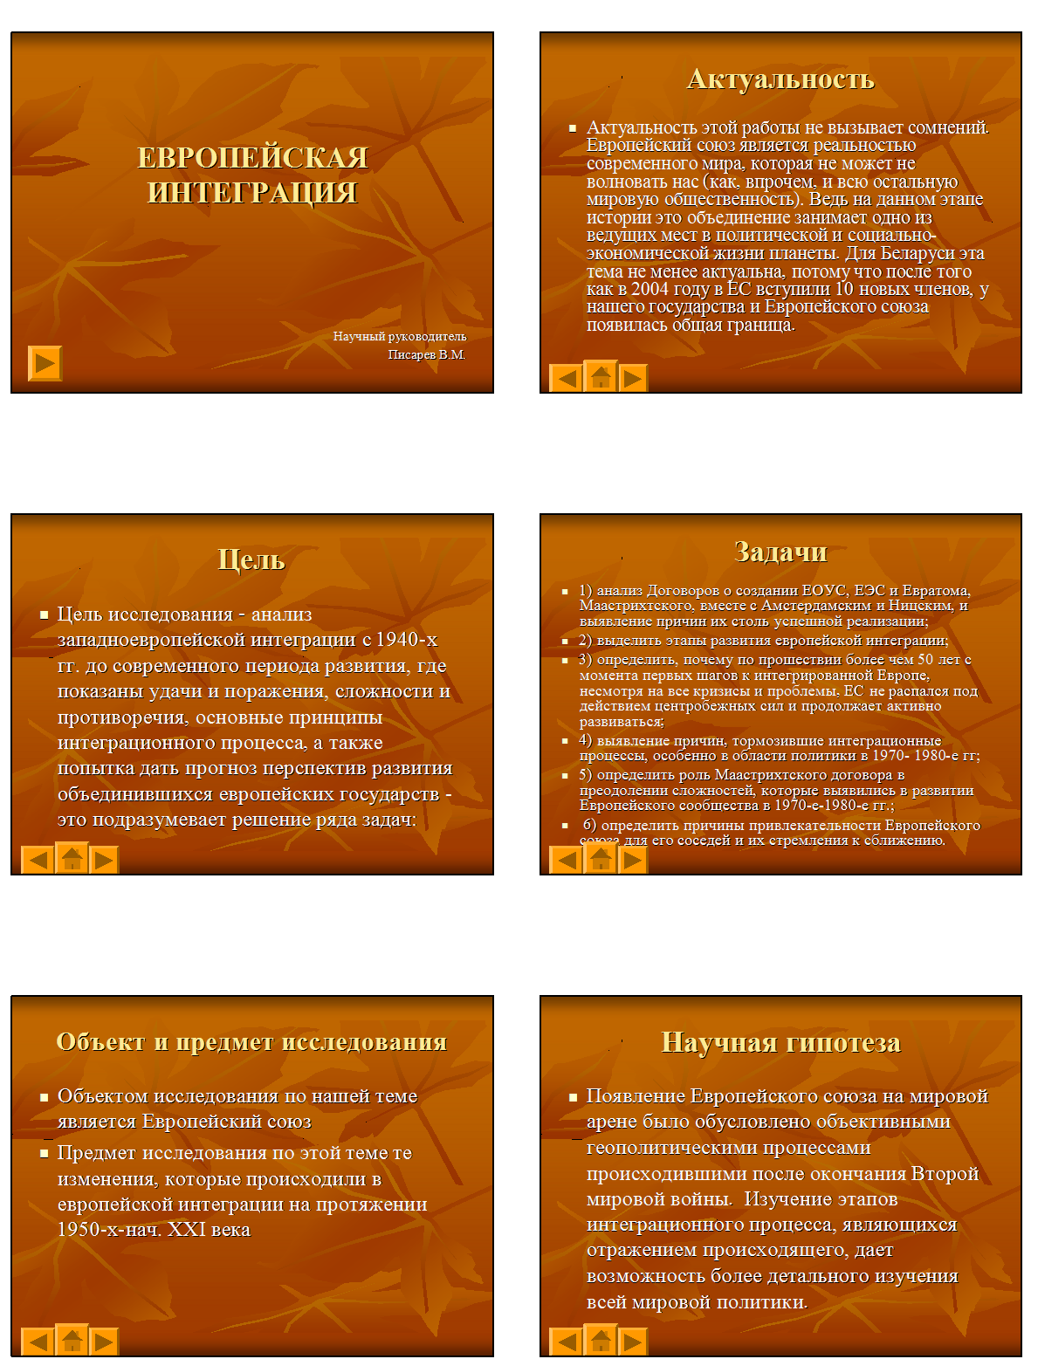

ПРИЛОЖЕНИЕ

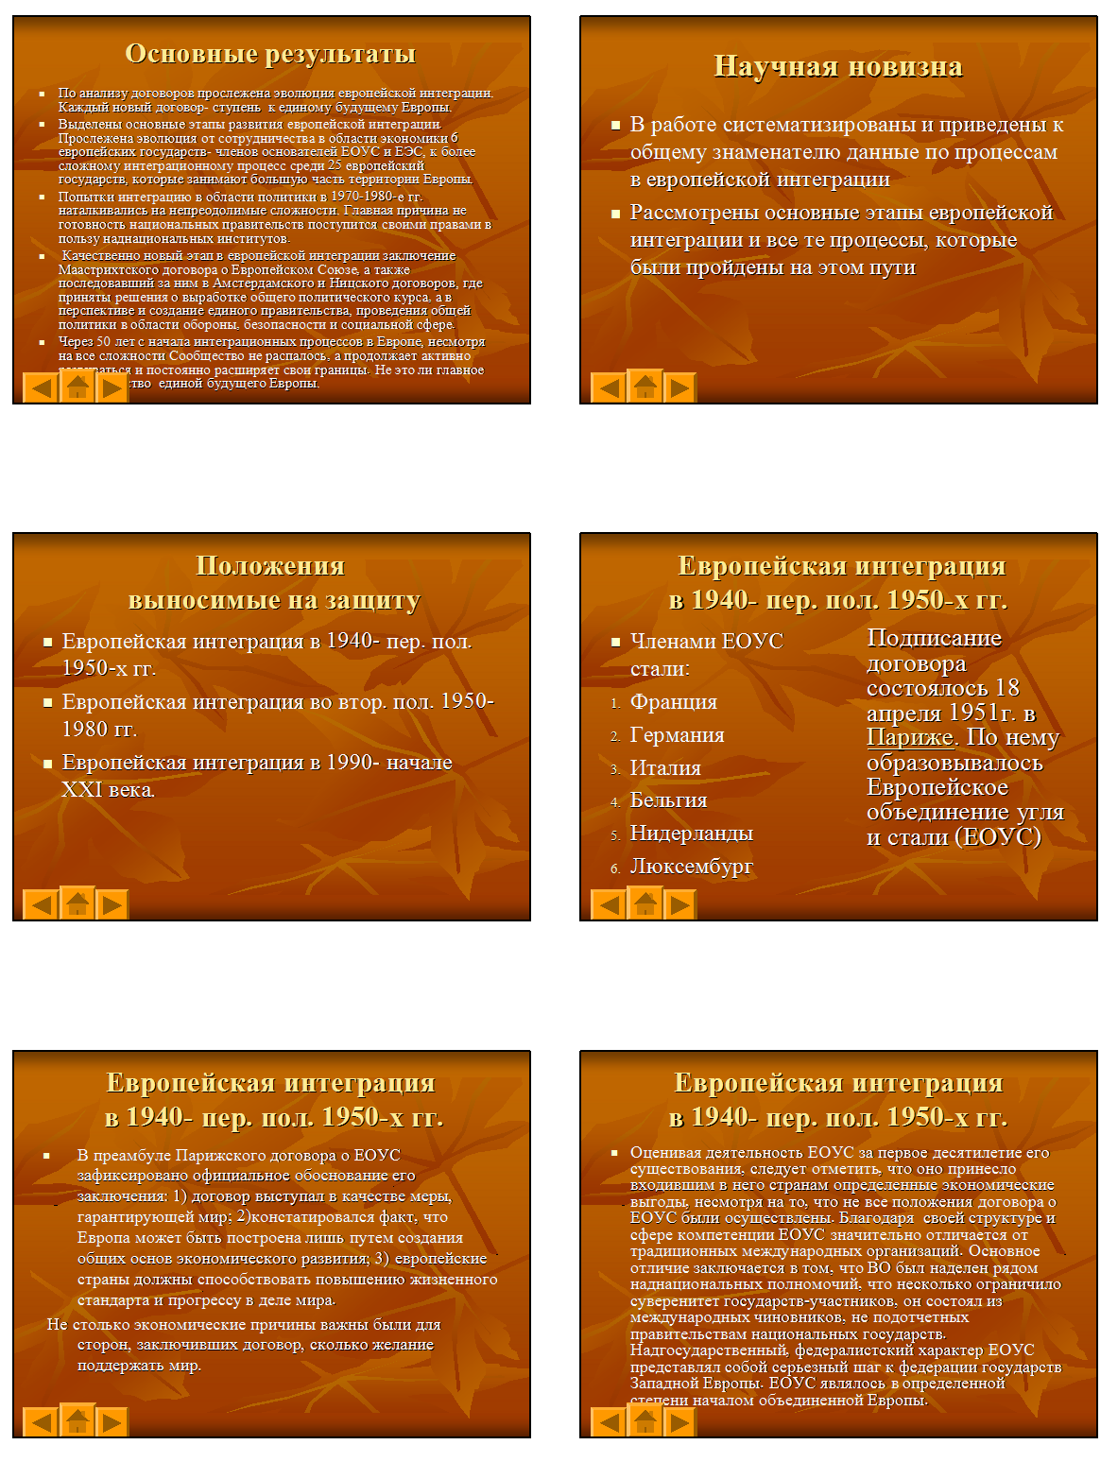

ПРИЛОЖЕНИЕ

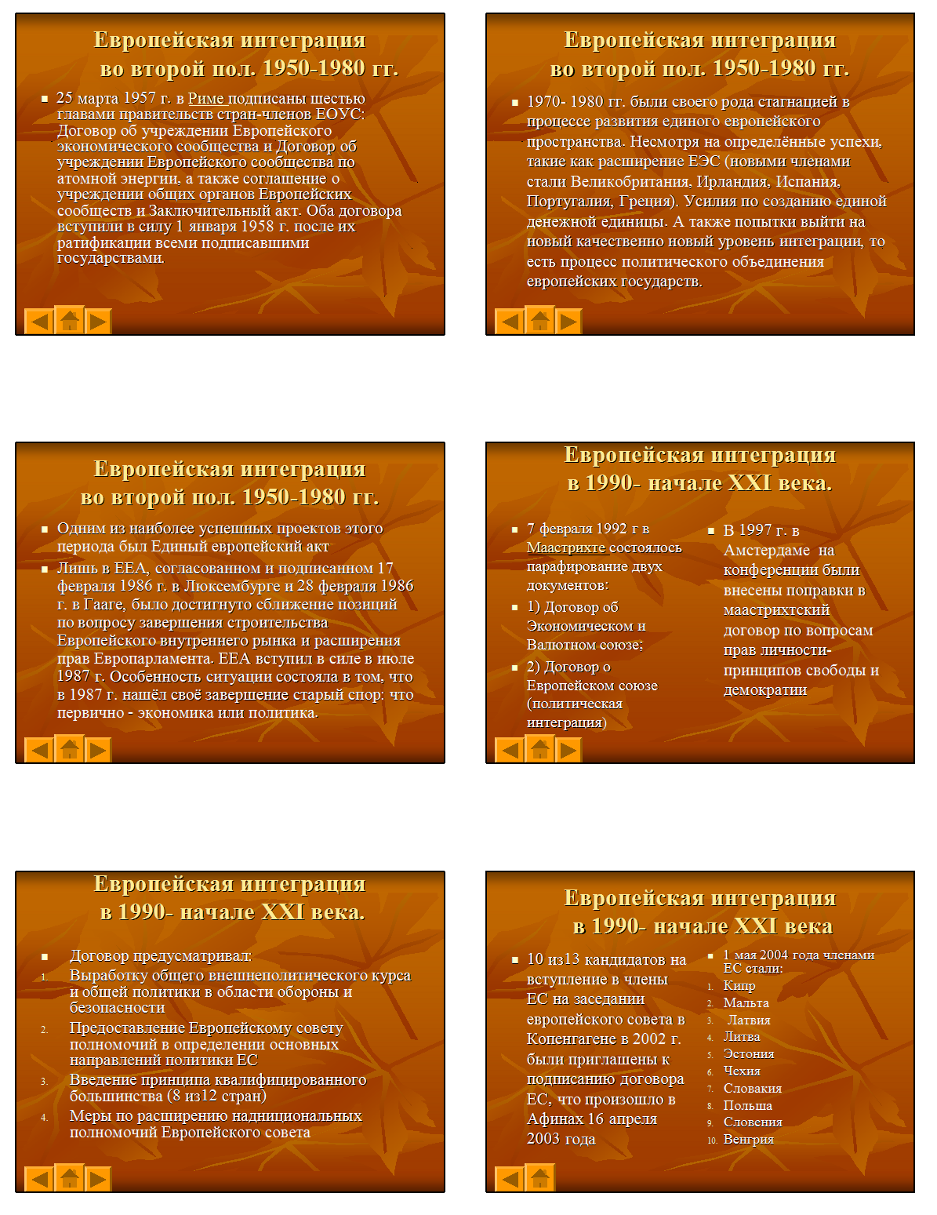

ПРИЛОЖЕНИЕ

